**Process CHERLOC**

**Pour les PBI :**

Le site principal pour la souscription de Cherloc est le site Cherloc.fr

Deux options s’offrent au souscripteur. Il peut soit demander une certification immédiate à Cherloc soit faire une demande de dossier sans engagement.

Dans le premier cas, la certification immédiate, trois étapes le compose :

- La saisie des informations

- La vérification des informations saisie

- Le paiement de la cotisation

Il reçoit alors un **numéro de dossier Cherloc**, lui permettant d’avoir un suivi sur son dossier s’il nous contacte. Il reçoit par mail une confirmation de demande de Cherloc. Le mail contient le **numéro de dossier** **Cherloc**.

Dans le second cas, la demande de dossier sans engagement propose au client de recevoir le bulletin d’adhésion par mail ou bien par courrier.

Le **numéro de dossier Cherloc** sera créé au moment de la réception du dossier par nos services.

Après l’arrivée de la demande de certification et la prise de décision, le client reçoit un mail de confirmation accompagné de son **certificat Cherloc** ou un mail de refus.

Dans le mail d’acceptation, on retrouve un lien crypté qui redirige vers la page reprenant le contrat précréé juste avant le paiement.

Dans le cas de la certification, le client reçoit un certificat contenant un numéro de certificat unique. Ce numéro de certificat sera une clé pour obtenir un **contrat précréé** (il ne manquera plus que la date d’effet du bail).

**Une fois son certificat obtenu, le client peut souscrire à l’assurance GLI.**

1 - Pour une souscription en ligne à la GLI deux solutions s’offrent à lui :

- Soit il clique sur le lien du mail,

- Soit il revient sur le site Cherloc et sur la page « Assurance loyers impayés » et clique sur « Demande de souscription à la GLI  en ligne» ou toute page créée dans l’’espace gerancecenter.com

Un écran s’affiche :

- il saisit sont numéro de certification cherloc et tout autre information pour sécuriser l’opération, toutes les informations s’affichent,

- il renseigner la date d’effet du bail

- il procède au règlement,

- il reçoit son contrat GLI par mail et/ou par courrier.

Sur la page de souscription à l’assurance GLI sur le site Cherloc.fr, 2 boutons sont accessibles : Souscrire en ligne et demande de dossier. Il accède dans les deux cas à un formulaire demandant le n° de certificat Cherloc. Une fois renseigné, le client pourra :

- Recevoir le contrat par mail

- Recevoir le contrat par courrier

- Régler le contrat en ligne directement

Il reçoit alors son contrat d’assurance avec sa facture par mail. Sur demande, on enverra par courrier.

En interne, pour les souscripteurs n’ayant jamais eu de compte dans notre BDD, on crée un nouvel adhérent. On ne devra pas lui envoyer les infos sur Gerancecenter. Cela créera un compte Gerancecenter.

Si le souscripteur dispose d’un compte dans notre BDD, on rattachera la demande et la GLI à son compte grâce à son mail.

La page Cherloc de Gerancecenter possèdera également un bouton de souscription en ligne qui redirigera vers la même page que pour le site cherloc.fr

Lorsque son dossier est cherlocqué, on reste sur la même procédure :

- soit un lien vers le précontrat

- soit il va sur la page formulaire GLI et indique son numéro de certification ce qui aboutit au précontrat

FORMULAIRES :

Il existe différents formulaires qui seront créés en interne :

- Formulaire de certification en ligne

- Formulaire de demande de bulletin d’adhésion

- Formulaire de souscription GLI

La page formulaire de CHERLOC actuellement en ligne doit disparaître. Les différents boutons (demande de certification immédiate, demande de dossier etc..) mèneront vers les formulaires qui ne seront pas en Wordpress.

**Processus d’adhésion GLI+CHERLOC pour PBI**

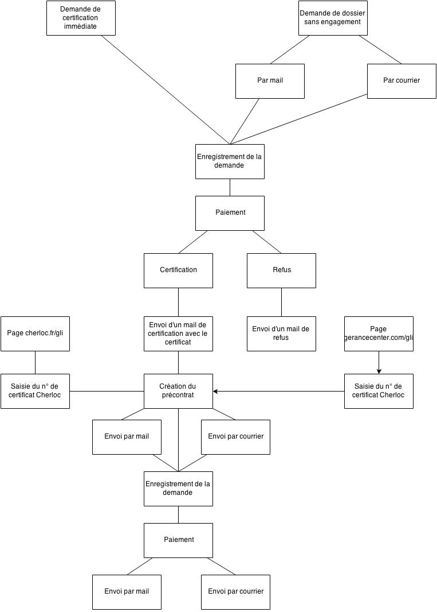

Pour un PBI qui veut fonctionner que par internet :

Il se connecte soit sur le site Cherloc.fr soit sur le site GeranceCenter. Lorsqu’il arrive sur la page de Cherloc, il peut accéder à des boutons de demande de devis. Il a alors le choix entre le devis Cherloc seul ou bien le devis Cherloc + GLI.

Il peut aussi souscrire en ligne directement sans passer par la demande de devis.

Il suivra le formulaire à remplir en ligne et ajoutera son dossier à étudier.

Une fois le formulaire rempli et le dossier mis en ligne, il procédera au paiement de sa demande de CHERLOC.

Il recevra un numéro de dossier permettant de suivre sa demande s’il nous appelle.

Une fois le dossier certifié, le PBI recevra un mail contenant le certificat en cas de réponse positive ou bien une réponse négative.

Dans le cas où le dossier est certifié,